INDEX

1. 意思決定ツリーとロジスティック回帰分析を活用したタイタニック生存者予測

(2021.05~2021.06 / Python)

​

2.Naive bayesを活用したWEBSITEコメント不正分析機 （NLP)

(2019.12~2020.05 / Python)

​

3. ウィキペディアAPIを活用したマインドマップサイト構築

(2019.11 ~2019.12 / Python, HTML, CSS, JAVAScript)

​

4. ブログ検索APIを活用した言及頻度の視覚化

(2019.09 / R)

​

5. 商圏分析APIを活用した売り物クラウドファンディングプラットフォーム

(2019.06 / Oracle , Java, Spring, Html, CSS)

​

6. ツイッターAPIを活用した観光地検索データ収集

(2017.06 / Python)

​

7. 野球選手データの点数化によるスカウティング分析

(2015.12 / R, Oracle)

​

- 意思決定ツリーとロジスティック回帰分析を活用したタイタニック生存者予測

[個人、Kaggle Competitionで挑戦したプロジェクト])
https://www.kaggle.com/c/titanic/submissions
上のリンクで挑戦してみたタイタニック生存者データを利用した結果値予測プロジェクト。
詳細は下記GitLinkにまとめhttps://github.com/Q3333/Study_Project/tree/master/2021_Titanic_prediction

  - 最初の試みはKaggleチュートリアルで学んだPandas操作でグルーピングをして意味のあるcolumnを探す

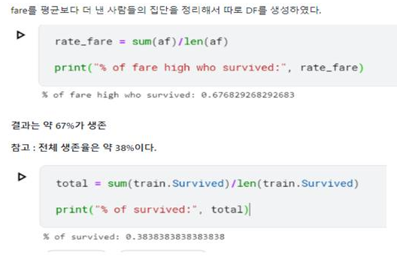

翻訳）
fareを平均よりもっと払った人たちの集団を整理し、DFを生成した。
結果は訳６７％が生存、 ＊全体の生存率は３８％
つまり、高い部屋に泊まったお客たちの生存率は、平均より３０％ぐらい高かった。
​

  - 次は意思決定木を活用して生存可否を予測

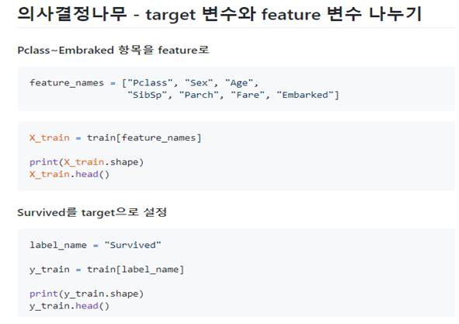
​翻訳）Decision Tree ー Target と Featureでデータ仕分け
Pclass ~ Embarked っていう名前の項目をFeatureとして設定。

生存率のSurvived データをtarget value として設定。
​
  - 最後にtargetとtrainを分ける過程でインスピレーションを得てロジスティック回帰分析を試みる

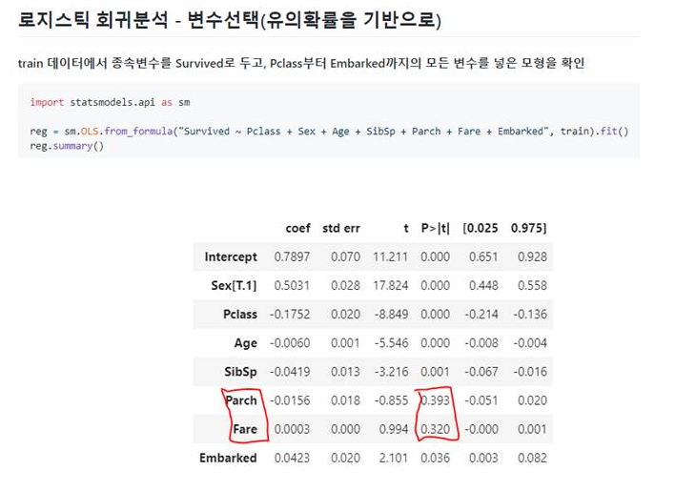

Logistic regression modelを使って、最も意味があるVALUEを探索。

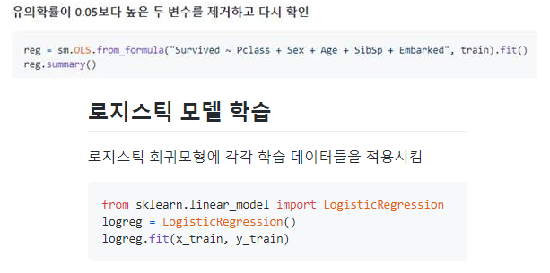
​
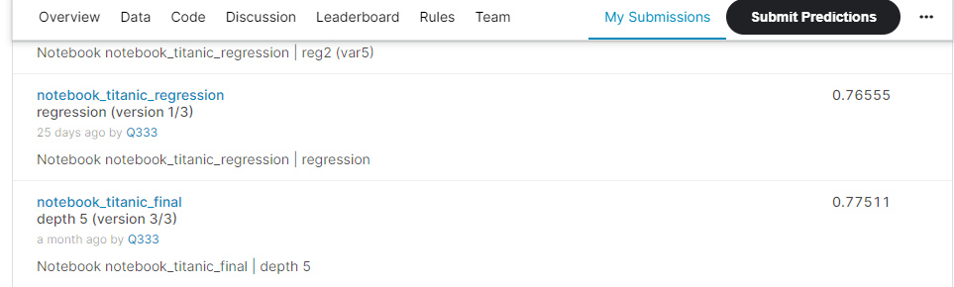

それぞれのスコアはロジスティックが76、意思決定木が77点

2. Naive bayesを活用したWEBSITEコメント不正分析機 （NLP)

[個人、本を通じて勉強をしながら 作ってみたプロジェクト])
全体の過程は下のLINK

https://github.com/Q3333/Study_Project/tree/master/2020_Naver_comment
​
​
2-1ユーザーに記事URLと学習データの個数を入力してもらう

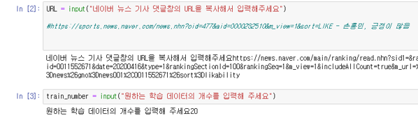
​
翻訳）IN2：記事のURLを入力してください。
IN3：学習データの数を入力してください。
2-2 ユーザーが学習データの肯定·否定を判断

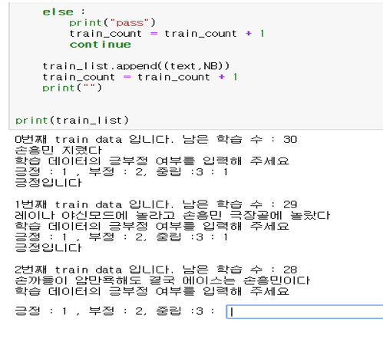
翻訳）
データのPOSITIVE,NEGATIVEの判断をしてください。
Positive : 1
Negative : 2
Neutral：3
@学習するデータの数によって、判断の精密度が上がる。
＠学習データ２０個、TARGETデータ２０００個みたいな動きも一応可能。
2-3形態素分析後、学習されたデータを基に単語の肯定·否定可否を判断
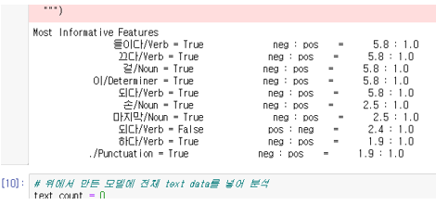
2-4結果
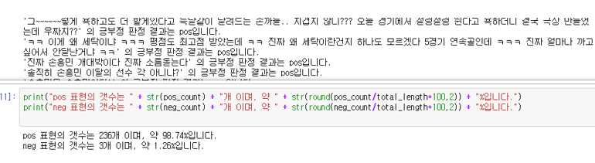
​
@ 改善事項:肯定·否定の割合がどちらか一方に偏った記事の場合には、もう一方の学習データが不足し、全体の学習データの量を増やす必要がありそう​
​
- ウィキペディアAPIを活用したマインドマップサイト構築

[4人、*マルチキャンパス最終プロジェクト])
＊Multicampus : SAMSUNG系企業の教育専門,企業研修専門会社
役割: データ収集、前処理、提供、および全体的な機能開発

全体内容 : https://github.com/Q3333/Ask_and_Wiki_2019_12
​
3-1ウィキペディアAPIからテキストデータを抽出

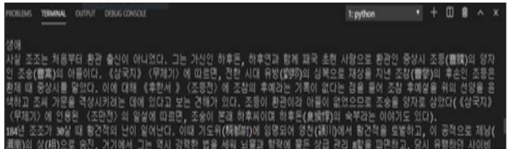
翻訳）​三国志 ジョジョのWIKI情報
3-2サブセクションがある場合、TF-IDFを通じて主要単語を抽出

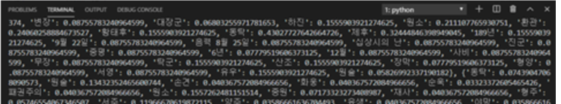
​翻訳）WIKIの中にある単語をTF－IDFで重要単語選別
3-3TF-IDF分析された値の中で最も関連性の高い単語をマインドマップで撒く
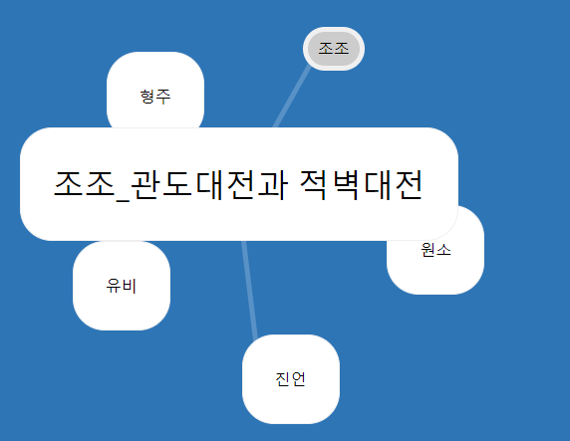

結果：ジョジョと最も関係がある人物や事件が登場

4. ブログ検索APIを活用した言及頻度の視覚化

[個人、マルチキャンパスで学んだRを利用してネイバーブログ検索APIの結果をワードクラウドで視覚化]）

結果：
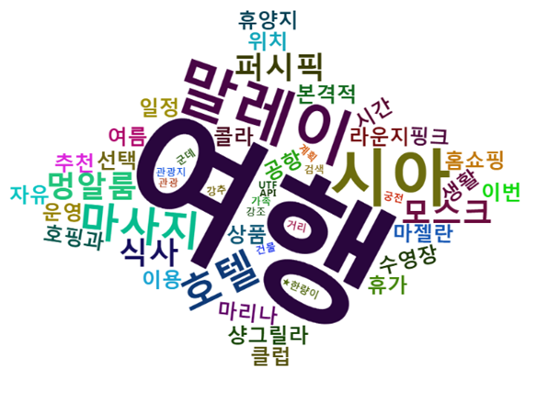
​
​
主要コード
キーワード設定、照会数設定、ネイバーAPI連動

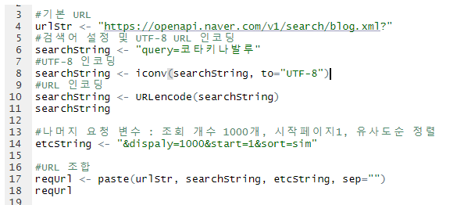
​翻訳）
＃基本URL
＃検索ワード設定、
＃ENCODING
＃照会件数、ページ、SORTなど設定
​

データ前処理、ワードクラウド出力
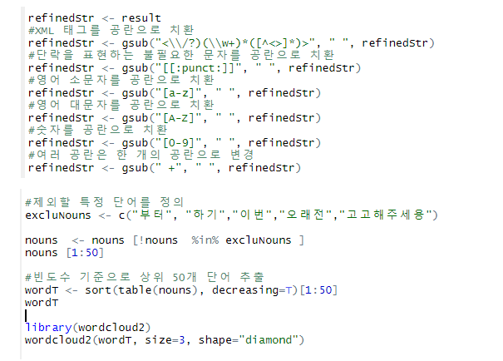
​＃データ前処理（EX.空欄削除、特殊文字削除、英語のアルファベット統一など）

５．商圏分析APIを利用したデータ視覚化
[5人、マルチキャンパスで会った方々と参加したハッカソンプロジェクト])
役割:収集されたデータの分析と視覚化、および全体的なウェブ開発
全体プロジェクトに関する整は下のLINK
https://github.com/Q3333/hackathon_2019_06
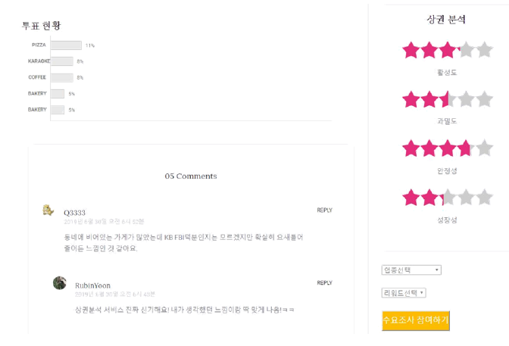
全体のプロジェクトはウェブプラットフォームの開発でしたが、その中で商圏分析の4指標を見やすく提供する方法は何かと悩み
町全体の平均と最大値、最小値を求めた後、該当店舗の位置と比較して出た差だけ点数化して星で見せることにした。

６．ツイッターAPIを活用した観光地検索データ収集

[個人、学部Python授業で学んだ内容を基にデータクロリング])
​
​
トゥイーピーライブラリを使用した主なコード

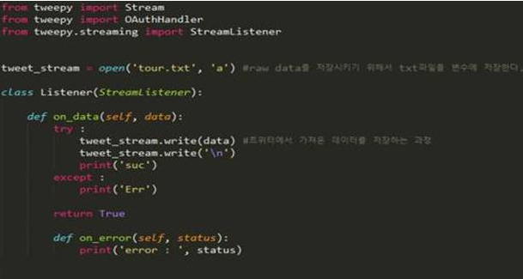
結果画面

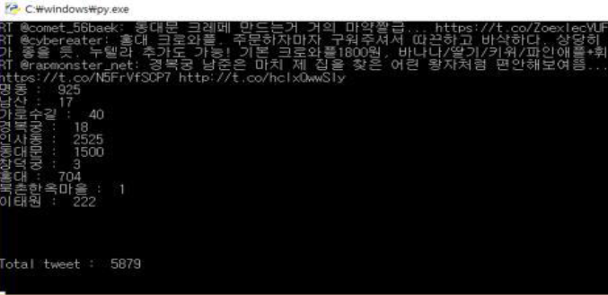
​
​
収集キーワードは「観光」、「旅行」、「行ってきた」、「行った」）などであり、観光地の名前を変数として言及されるたびにカウントされるように実装​
​
​
​

7. 野球選手データの点数化によるスカウティング分析

[2人、データベース(SQL)授業終了プロジェクト])
役割:データ収集と分析とチームリーダー​
​
Rを利用した相関分析とデータベース数値を利用した点数化
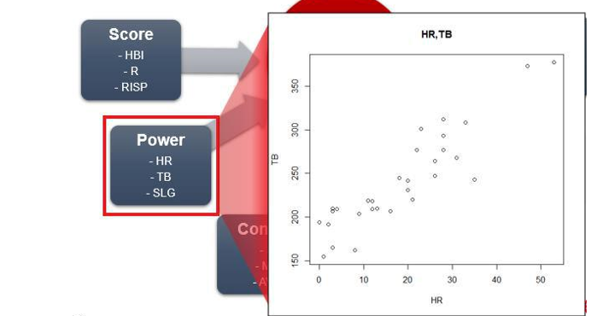
本塁打、打点の相関関係、右上方向に正比例するということを示す
このような分析と似た相関関係の分析を数回行った内容をもとに記録を6つに分類し、グルーピングして点数化。
​
​
点数化過程
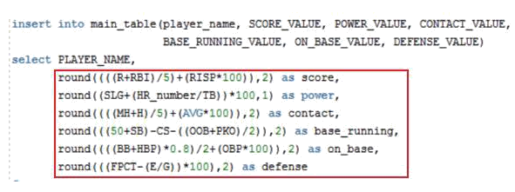
​
​
点数化を利用した選手検索

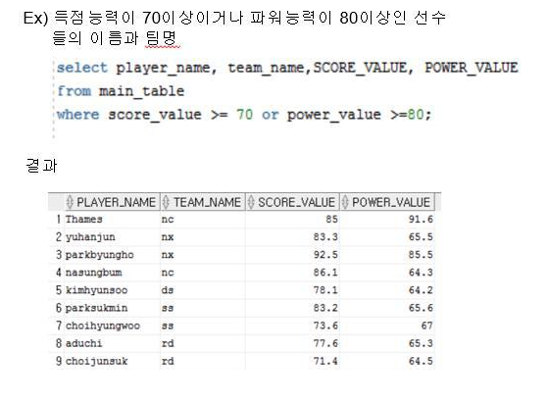

翻訳）特定能力が７０点以上だったり、POWER VALUEが８０以上の選手たちの名前とチーム名

